6406021421171 จิลายุทธ บัณฑิต ITI SEC B Homework

รูปภาพประกอบด้วย ข้อความ

คำอธิบายที่สร้างโดยอัตโนมัติ

เมื่อรันโปรแกรมจะได้ไฟล์ .db

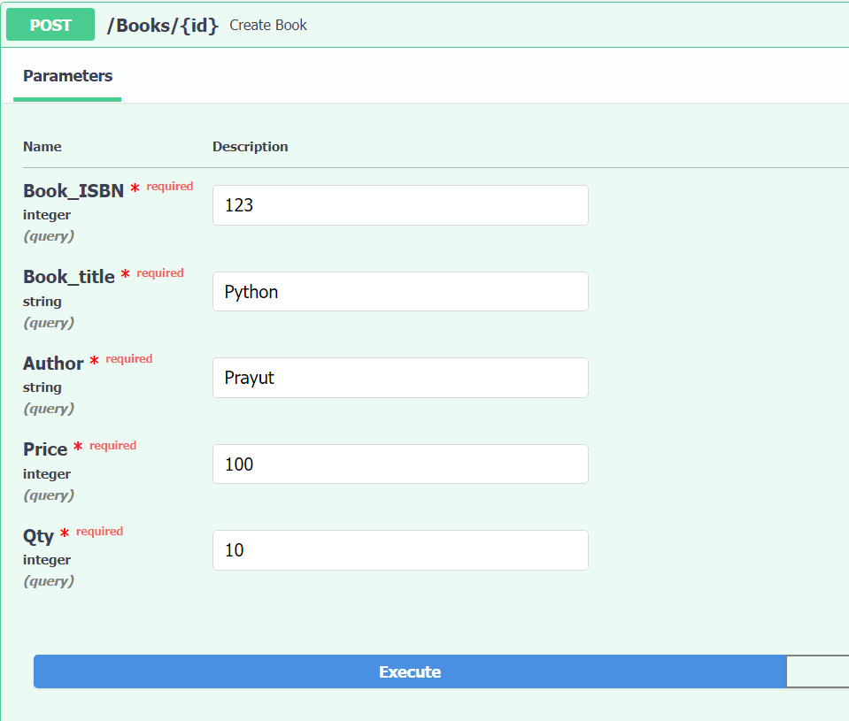 รูปภาพประกอบด้วย ข้อความ

คำอธิบายที่สร้างโดยอัตโนมัติ

Create Book Insert ข้อมูล

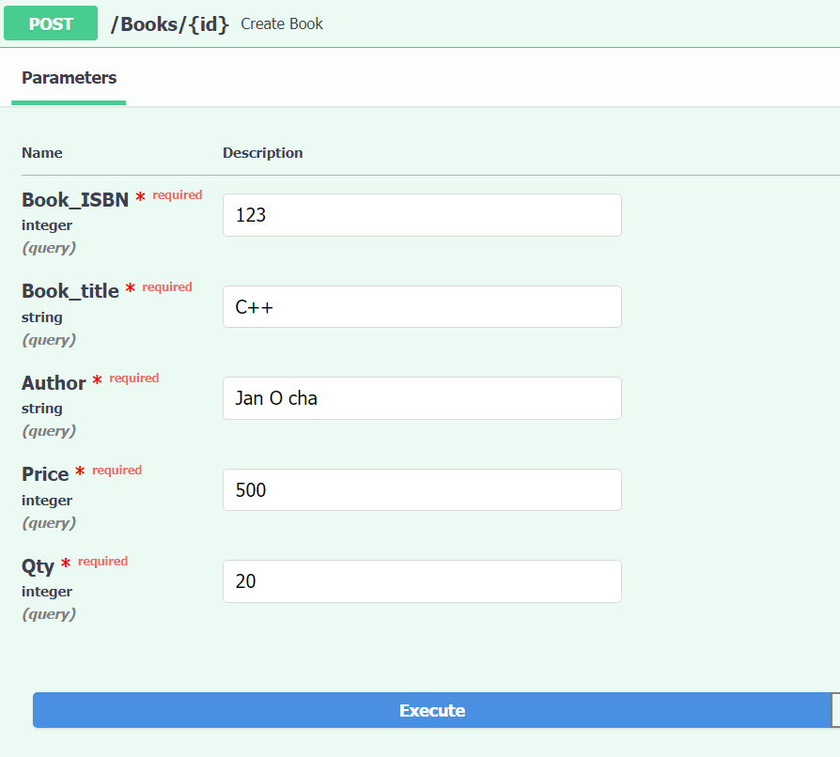

รูปภาพประกอบด้วย ข้อความ

คำอธิบายที่สร้างโดยอัตโนมัติ

เมื่อ Insert ข้อมูล กรณีข้อมูล Colum Book_ISBN มีข้อมูลซ้ำกันหรือมีข้อมูลอยู่แล้ว จะไม่สามารถ Insert ข้อมูลใหม่ไปได้

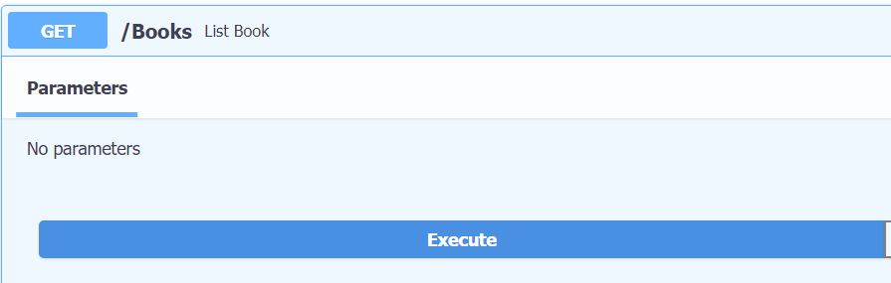

รูปภาพประกอบด้วย ข้อความ, ภาพหน้าจอ, หน้าจอ

คำอธิบายที่สร้างโดยอัตโนมัติ

Get Book Show ข้อมูลทั้งหมดที่มีใน Table

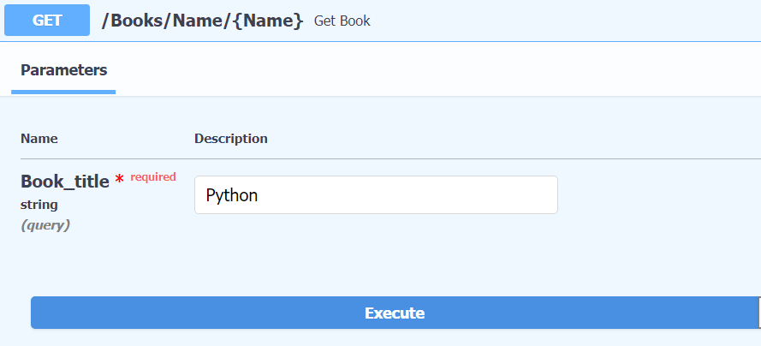

รูปภาพประกอบด้วย ข้อความ

คำอธิบายที่สร้างโดยอัตโนมัติ

Get Book by Name เรียกข้อมูลด้วยชื่อหนังสือ

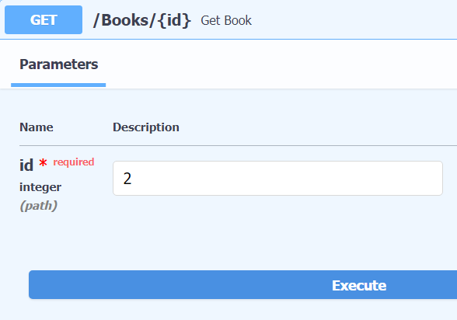

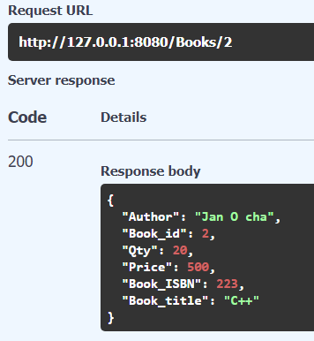

Get Book by ID เรียกข้อมูลด้วย ID ของหนังสือ

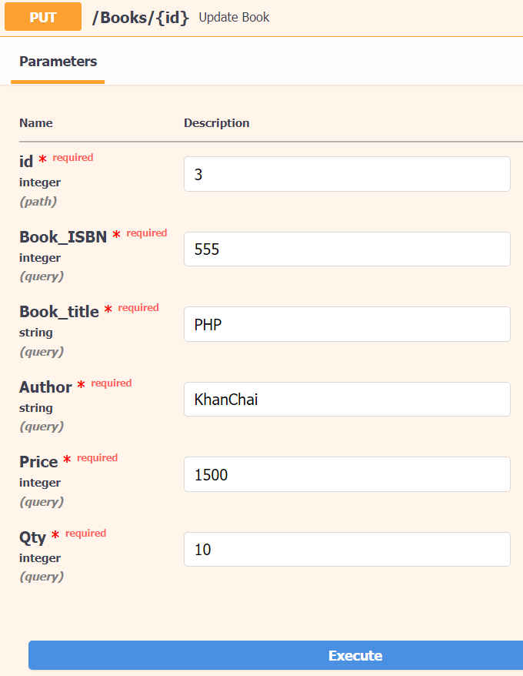

รูปภาพประกอบด้วย ข้อความ

คำอธิบายที่สร้างโดยอัตโนมัติ

Update Book by ID แก้ไขข้อมูลหนังสือ

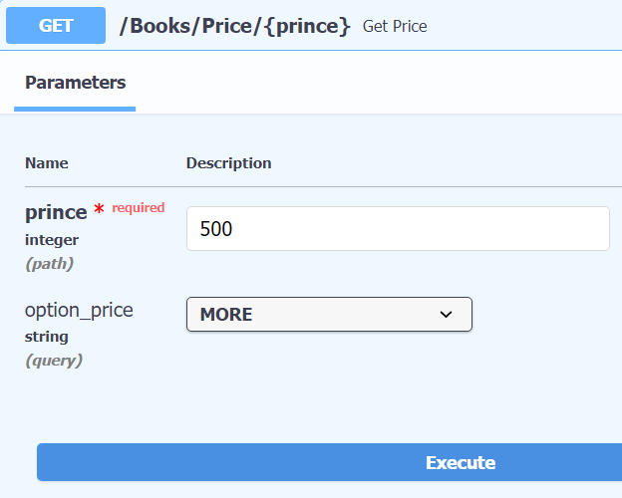

รูปภาพประกอบด้วย ข้อความ

คำอธิบายที่สร้างโดยอัตโนมัติ

Show Book Price ใส่ข้อมูลราคาที่ต้องการ เลือก More คือ Show ราคาที่มากกว่าราคาที่เราใส่ข้อมูล

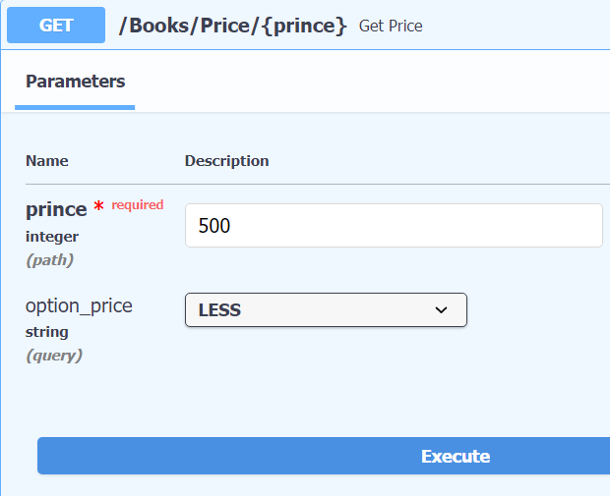

รูปภาพประกอบด้วย ข้อความ

คำอธิบายที่สร้างโดยอัตโนมัติ

Show Book Price ใส่ข้อมูลราคาที่ต้องการ เลือก LESS คือ Show ราคาที่น้อยกว่าราคาที่เราใส่ข้อมูล

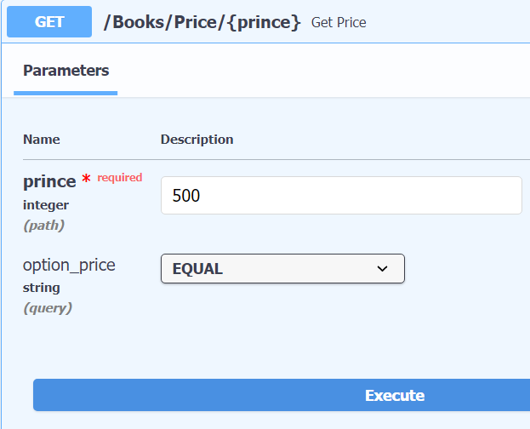

รูปภาพประกอบด้วย ข้อความ

คำอธิบายที่สร้างโดยอัตโนมัติ

Show Book Price ใส่ข้อมูลราคาที่ต้องการ เลือก EQUAL คือ Show ราคาที่เท่ากับราคาที่เราใส่ข้อมูล

กรณีเลือก More , LESS ,EQUAL แล้วไม่พบข้อมูลจะขึ้นข้อความ

"error": "No book Price 0 is More "

"error": "No book Price 0 is LESS "

"error": "No book Price 0 is EQUAL "

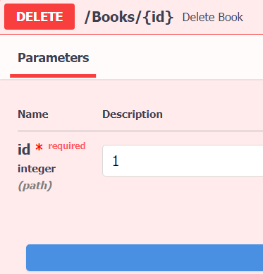 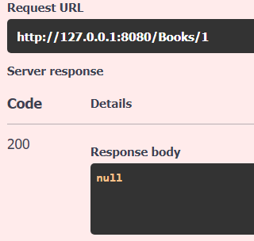

รูปภาพประกอบด้วย ข้อความ, ภาพหน้าจอ, หน้าจอ

คำอธิบายที่สร้างโดยอัตโนมัติ รูปภาพประกอบด้วย ข้อความ

คำอธิบายที่สร้างโดยอัตโนมัติ

Delete Book by ID

ลบข้อมูลนั้นๆตาม ID ที่เราใส่เข้าไป